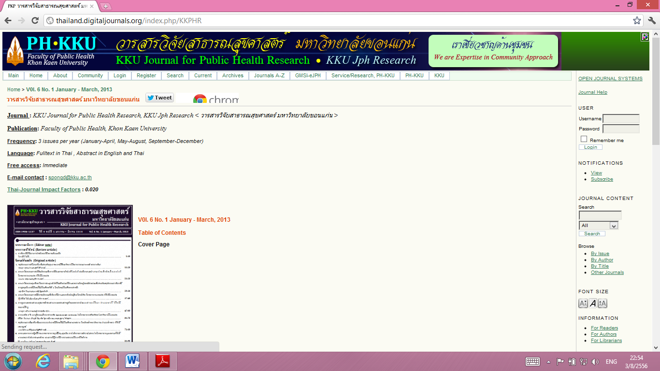ชื่อวารสารตีพิมพ์ : วารสารวิจัยสาธารณสุขศาสตร์ มหาวิทยาลัยขอนแก่น